তারিখ: ০২/১২/২০২৫ ইং
বরাবর,
ডিন, সিএসই অনুষদ।
পটুয়াখালী বিজ্ঞান ও প্রযুক্তি বিশ্ববিদ্যালয় ।
দুমকি, পটুয়াখালী-৮৬০২ ।

বিষয়: ICPC Asia Dhaka Regional Programming Contest 2025 প্রতিযোগিতায় অংশগ্রহণের জন্য অগ্রিম আর্থিক সাহায্য চেয়ে আবেদন।

জনাব,
আপনার সদয় অবগতি ও প্রয়োজনীয় কার্যার্থে জানানো যাচ্ছে যে, আগামী ১৯ - ২০ ডিসেম্বর, ২০২৫ ইং তারিখে Bangladesh University of Business and Technology (BUBT) কর্তৃক আয়োজিত The International Collegiate Programming Contest (ICPC) Asia Dhaka Regional 2025 প্রতিযোগিতা অনুষ্ঠিত হতে যাচ্ছে। উক্ত কন্টেস্টে বাংলাদেশের ১৩৪ টি সরকারি ও বেসরকারি বিশ্ববিদ্যালয়ের সর্বমোট ২৯৬ টি টিম অংশগ্রহণ করবে। ইতোপূর্বে গত ১৫ নভেম্বর, ২০২৫ তারিখে অনুষ্ঠিত প্রিলিমিনারি কন্টেস্টে ১৮০০+ টিমের মধ্যে ৪৯ তম হয়ে PSTU_Amortized টিমটি মূল পর্বে অংশগ্রহণের যোগ্যতা অর্জন করে। পবিপ্রবি টিম PSTU_Amortized এর কোচ হিসেবে ছিলেন সিএসআইটি ডিপার্টমেন্ট এর সহকারী অধ্যাপক মোঃ মাহবুবুর রহমান স্যার। উক্ত প্রতিযোগিতায় অংশগ্রহণের রেজিস্ট্রেশন ফি এবং যাতায়াত বাবদ আর্থিক অনুদানের প্রয়োজন। আমাদের টিমের মোট খরচের বিবরণ নিচে দেওয়া হল:

ক্রমিক নং | খরচের বিবরণ | টাকার পরিমাণ
০১ | টিমের রেজিস্ট্রেশন ফি | ৭৬৫০/-
০২ | ৩ জন টিম মেম্বার এর ২ দিন এর যাতায়াত ও আবাসন বাবদ | ৩ * (১৮০০ + ১২০০)/-
 | সর্বমোট | ১৬,৬৫০/-

অতএব, বিনীত নিবেদন এই যে, যেহেতু বিষয়টি আমাদের পাঠ্যক্রমের সাথে সম্পর্কযুক্ত সেহেতু উক্ত প্রতিযোগিতায় অংশগ্রহণের প্রয়োজনীয় আর্থিক অনুদান অগ্রিম প্রদানের জন্য মহোদয়ের নিকট প্রার্থনা করছি।

পবিপ্রবি টিম কোচ
মোঃ মাহবুবুর রহমান
সহকারী অধ্যাপক
কম্পিউটার সায়েন্স এন্ড ইনফরমেশন টেকনোলজি
কম্পিউটার সায়েন্স এন্ড ইঞ্জিনিয়ারিং অনুষদ
বিনীত নিবেদক,
আবদুল্লাহ আল মুজাহিদ
মেহেদী হাসান রাব্বি
মেহেদী হাসান নাজমুল

সংযুক্তি:

১. ICPC Asia Dhaka Preliminary Contest 2025 scoreboard:
https://bapsoj.org/contests/icpc-preliminary-dhaka-site-2025/standings

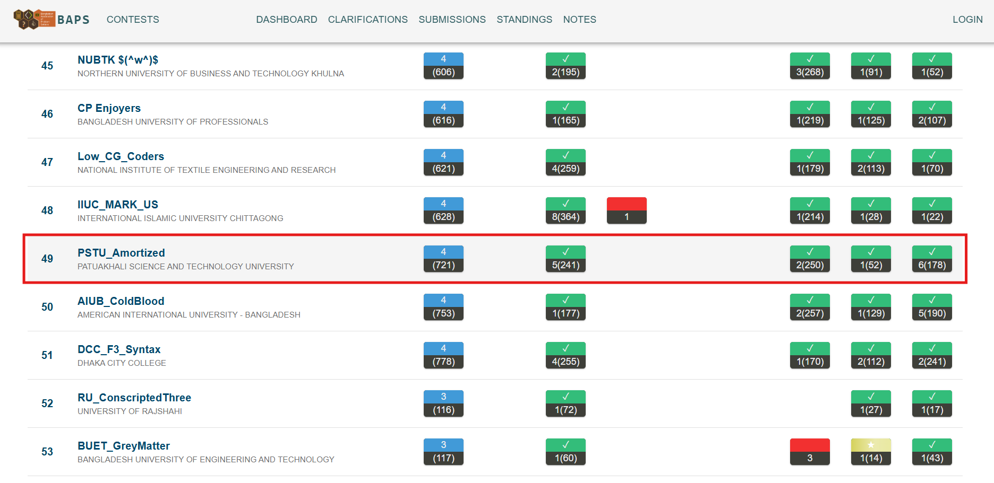

২. ICPC Asia Dhaka Regional Contest 2025 এ পবিপ্রবি নির্বাচিত টিম সমূহঃ

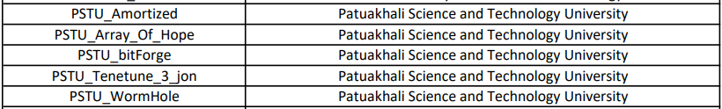

৩. প্রচ্ছদঃ
